实 验 报 告

**实验课程名称　　 Python程序设计**

**专业班级　 数据科学与大数据技术2班**

**学　　号　　　 22022402430**

**学生姓名　　　 　　樊宗豪**

**指导教师　　　　　 张辉辉**

**2023至 2024学年第 二 学期**

**潍坊学院计算机工程学院**

实 验 报 告

|  |  |  |  |  |  |
| --- | --- | --- | --- | --- | --- |
| **实验项目**  **名　　称** | **Python程序的编辑运行** | | **实验**  **类型** | **演示□　验证√**  **综合□　设计□** | |
| **实验室名称** | | **7325** | **实验日期** | | **2024.03.12** |

**一、实验目的**

1．熟悉基本界面；

2．学会以交互方式编写、运行程序的方法；

3．熟悉建立、保存、编辑、运行Python程序的基本方法；

4．认识Python程序的特点，学习程序的基本编写、运行方法；

**二、实验仪器设备**

一台配置好Python环境的PC机

**三、实验内容（步骤）**

实验题目1. 购物小票又称购物收据，是指消费者购买商品时由商场或其它商业机构给用户留存的销售凭据。购物小票中一般会包含用户购买的商品名称、数量、单价以及总金额等信息。本实验要求编写代码，实现打印购物小票的功能。

print("单号： DH20240312001")

print("时间：2024-03-12 14:56:14")

print(".................................")

print("名称         数量   单价   金额")

print("金士顿U盘8G   1   40.00 40.00 ")

print("胜创16GTF卡   1   50.00 50.00 ")

print("读卡器         1   8.00 8.00 ")

print("网线2米       1   5.00 5.00 ")

print(".................................")

print("总数：4         总额：103.00")

print("折后总额：103.00")

print("实收：103.00     找零：0.00")

print("收银：管理员")

实验题目2. 逛超市购物结账的时候，商家都会给顾客回馈一张清单小票，票面上的金额往往会精确到角或分。大部分商家通常会采用四舍五入的原则进行结算，不过有些商家为了让利顾客，会将小数点后面的数字金额全部抹零。下面使用数字类型转换实现收银抹零行为。

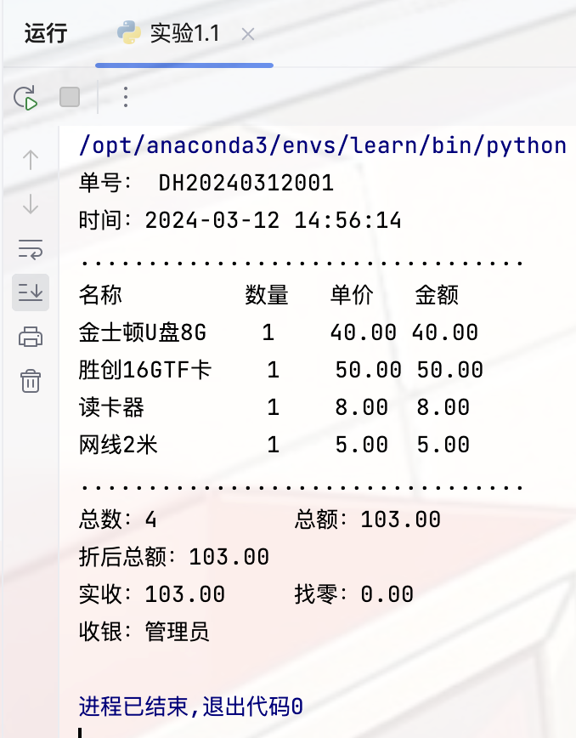**四、实验数据记录**

**五、实验体会、收获以及建议**

实验体会：通过本次实验，我深刻体会到了Python编程的魅力。在熟悉基本界面的过程中，我发现Python的简洁性和易读性，这让我能够快速理解和应用新知识。通过交互式编程，我学会了如何即时测试代码片段，这极大地提高了我的编程效率。此外，我也掌握了如何建立、保存、编辑和运行Python程序的基本方法，这些技能对于我未来的编程学习和工作都将大有裨益。

收获：本次实验最大的收获是我对Python程序的特点有了更深入的认识。我学习了如何编写结构清晰的代码。在实现购物小票打印功能的过程中，我不仅锻炼了编程思维，还提高了解决实际问题的能力。通过这个实验，我更加确信，Python作为一门高效的编程语言，无论是在数据处理还是在自动化任务中都有着广泛的应用前景。

建议：针对本次实验，我的建议是在教学过程中可以增加更多实际案例的引入，让学生能够在解决具体问题的同时，更好地理解和掌握Python编程的精髓。此外，我认为定期的代码审查和小组讨论也是非常有益的，它们可以帮助同学们从不同角度审视和改进自己的代码。

**六、指导教师评分**

**成绩： 　　　　签名（电子）：　　 日期：**